Evanescence & Within Temptation
verschieben Europatournee auf Frühjahr 2022

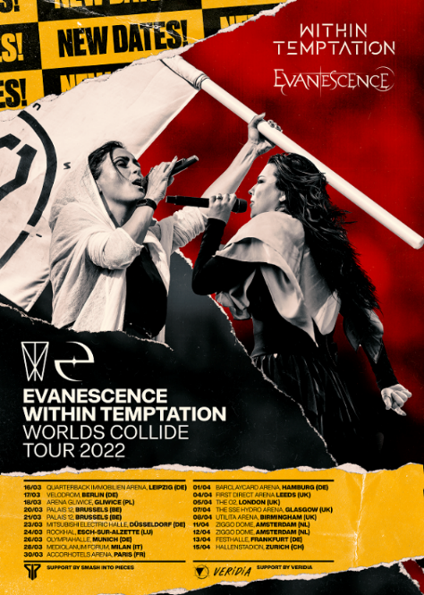

Aufgrund der anhaltenden Einschränkungen im Zusammenhang mit der COVID-19-Pandemie haben sich Evanescence & Within Temptation dazu entschlossen, ihre mit Spannung erwartete Co-Headline Tour „Worlds Collide“ auf das Frühjahr 2022 zu verschieben. Beide Bands kehren erstmals am 16. März 2022 in Leipzig auf die Bühne zurück, gefolgt von weiteren Konzerten in Berlin, Düsseldorf, München, Hamburg und Frankfurt.

Evanescence waren während des Lockdowns keineswegs unproduktiv. Die Band veröffentlichte vier neue Singles und beendete die Aufnahmen ihres neuen Albums „The Bitter Truth“, das gerade erschienen, bei iTunes Platz 1 in 22 Ländern, Platz 2 in Deutschland und Platz 4 in Großbritannien erreichte.
In einer Nachricht an ihre Fans sagte die Band:
„Wir müssen unsere Tournee leider noch einmal verschieben. Und bedauern es euch nochmals warten zu lassen, aber wir sind fest entschlossen diese Tour zu spielen, auf die wir uns alle so sehr gefreut haben. Wir werden die Tage zählen, bis wir zusammen feiern und euch die neue Musik präsentieren können. Bis dahin bleibt gesund und headbangt zu The Bitter Truth! Ihr werdet im nächsten Frühjahr keine Ausrede haben, nicht jede einzelne Textzeile mitsingen zu können. Wir lieben euch!“

Auch Within Temptation haben während des Lockdowns zwei neue Singles. „Entertain You“ und „The Purge“ veröffentlicht und alle Erwartungen übertroffen. Beide Singles stiegen direkt in die Top 20 der Billboard Mainstream Rock Indicator Charts ein. Fans können sich darauf freuen, dass die Band schon bald mehr veröffentlichen wird. In der Zwischenzeit können die Fans den umfangreichen neu veröffentlichten Musikkatalog auf allen Streaming-Plattformen genießen. „Das ist definitiv nicht das, was wir uns gewünscht haben, aber die Realität sieht anders aus: Wir müssen die „Worlds Collide“ Tour verschieben. Obwohl wir an der aktuellen Situation nichts ändern können, hoffen wir, euch bald wieder ein breites Lächeln ins Gesicht zaubern zu können, denn …. Wir waren nicht tatenlos und halten jede Menge cooler Sachen für euch bereit! Bis dahin, bleibt wohlbehalten. Und wisst ihr was? Alle guten Dinge sind Drei, wir sehen uns im März und April 2022!“

Live Nation Presents
Evanescence & Within Temptation
Worlds Collide Tour 2022

Mi. 16.03.22 Leipzig QUARTERBACK Immobilien ARENA (vormals 14.09.21)
Do. 17.03.22 Berlin Velodrom (vormals 11.09.21)
Di. 26.03.22 München Olympiahalle (vormals 22.09.21, verlegt aus dem Zenith) *
Fr. 13.04.22 Frankfurt Festhalle (vormals 26.09.21)

* Für bereits erworbene Tickets für das Konzert in Münchener Zenith, werden die Ticketkäufer zeitnah über die Abwicklung des Umtauschs ihrer Eintrittskarten für die neue Spielstätte informiert.

Allgemeiner Vorverkauf:

www.livenation.de/artist/evanescence-and-within-temptation-tickets

www.ticketmaster.de
Ticket-Hotline: 01806 – 999 0000 (Mo-Fr 8-22 Uhr / Wochenende u. Feiertage 9-20 Uhr)
(0,20 Euro/Anruf aus dem dt. Festnetz, max. 0,60 Euro/Anruf aus dem dt. Mobilfunknetz)

www.eventim.de
Ticket-Hotline: 01806 – 57 00 00
(0,20 Euro/Anruf aus dem dt. Festnetz, max. 0,60 Euro/Anruf aus dem dt. Mobilfunknetz)

www.livenation.de
facebook.com/livenationGSA | twitter.com/livenationGSA
instagram.com/livenationGSA | youtube.com/livenationGSA

www.livenation-promotion.de
Pressematerial | Akkreditierung

www.evanescence.com
www.facebook.com/evanescence
www.instagram.com/evanescenceofficial
www.youtube.com/user/evanescencevideo

www.within-temptation.com
www.facebook.com/wtofficial
www.instagram.com/wtofficial
www.youtube.com/wtofficial

